基于机器学习的共享单车日骑行量预测与可视化系统
《大数据分析技术》课程设计报告

一、课题背景与研究目标
共享单车是解决城市公共交通“最后一公里”问题的重要方式。其运营效率依赖于车辆供需匹配能力，而日骑行量会受到季节、天气、温度、湿度、风速、工作日等多因素共同影响。本课程设计以 Capital Bikeshare 日度数据为基础，构建机器学习模型预测共享单车每日总骑行量，并形成可视化分析结果与轻量级预测系统。
本项目围绕“模型构建与对比、特征影响剖析、性能评估与预测、GUI 系统开发”四项任务展开，最终输出模型文件、评估结果、预测表格、图表和可运行程序。

二、数据说明与预处理
历史数据来自 Excel 第一张工作表“每天数据”，共 731 条记录、16 列，覆盖 2011—2012 年完整日度骑行数据；预测集来自第三张工作表“预测集”，包含 2013 年前 100 天的待预测特征。
目标变量为“总骑行量”，历史样本最小值为 22，最大值为 8714，均值为 4504.35。经检查，建模字段不存在缺失值，日期字段无重复记录。
建模特征选取季节、年、月、节假日、星期、工作日、天气、气温、体感温度、湿度、风速等 11 个字段。类别型特征采用 One-Hot 编码，数值型特征在对线性回归、SVR 和神经网络建模时进行标准化处理。
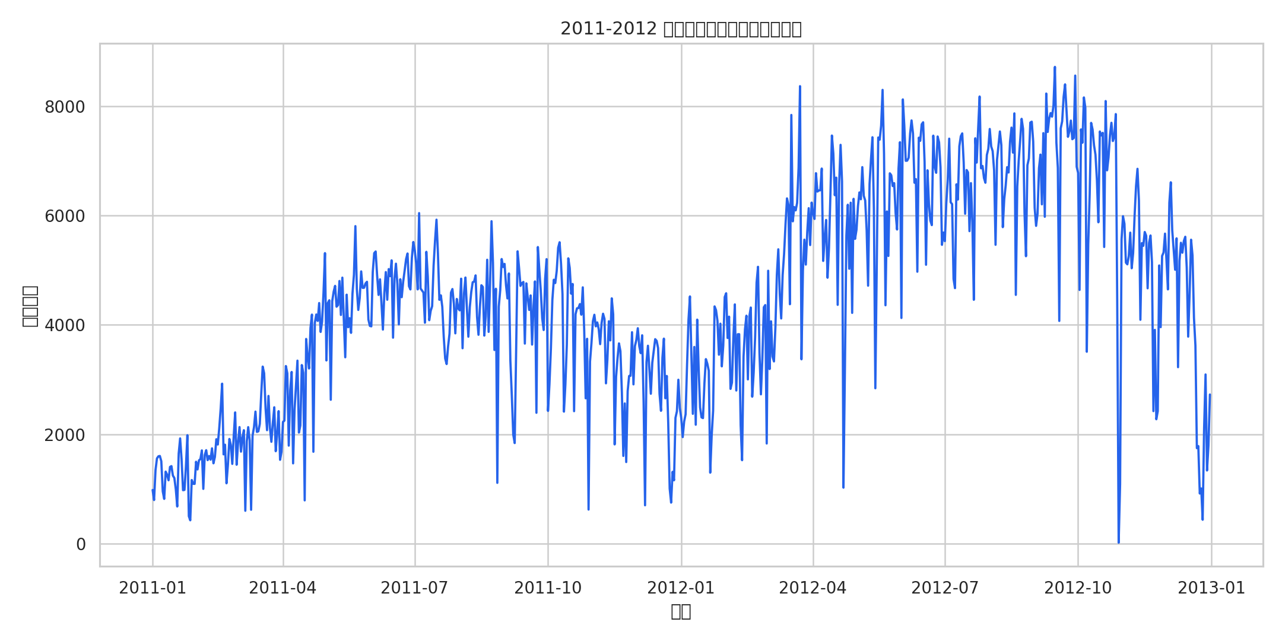

三、多模型构建与初步筛选
按照课程设计要求，模型池包含一个基线模型和多类非线性候选模型。基线模型采用线性回归；候选模型包括随机森林、梯度提升树、支持向量回归和神经网络，覆盖树模型、核方法和神经网络方法。数据按 8:2 划分训练集和测试集，使用 RMSE、MAE、R² 进行比较。
表 1 模型初步对比结果
模型 | RMSE | MAE | R2
梯度提升树 | 651.1441 | 448.9952 | 0.8943
随机森林 | 703.9967 | 450.0665 | 0.8764
支持向量回归 | 738.1033 | 529.5341 | 0.8641
线性回归 | 796.4618 | 583.0198 | 0.8418
神经网络 | 809.7924 | 609.9585 | 0.8365

从测试集结果看，梯度提升树 的综合表现最佳，RMSE=651.14，MAE=449.00，R²=0.8943。因此后续特征解释、交叉验证与 2013 年预测均以该模型作为最终模型。

四、特征重要性解析
由于最优模型为梯度提升树，项目采用模型内置特征重要性计算特征贡献，并将 One-Hot 后的同源类别特征聚合回原始字段。特征重要性结果显示，气温、年、季节、体感温度、湿度对骑行量影响最大。
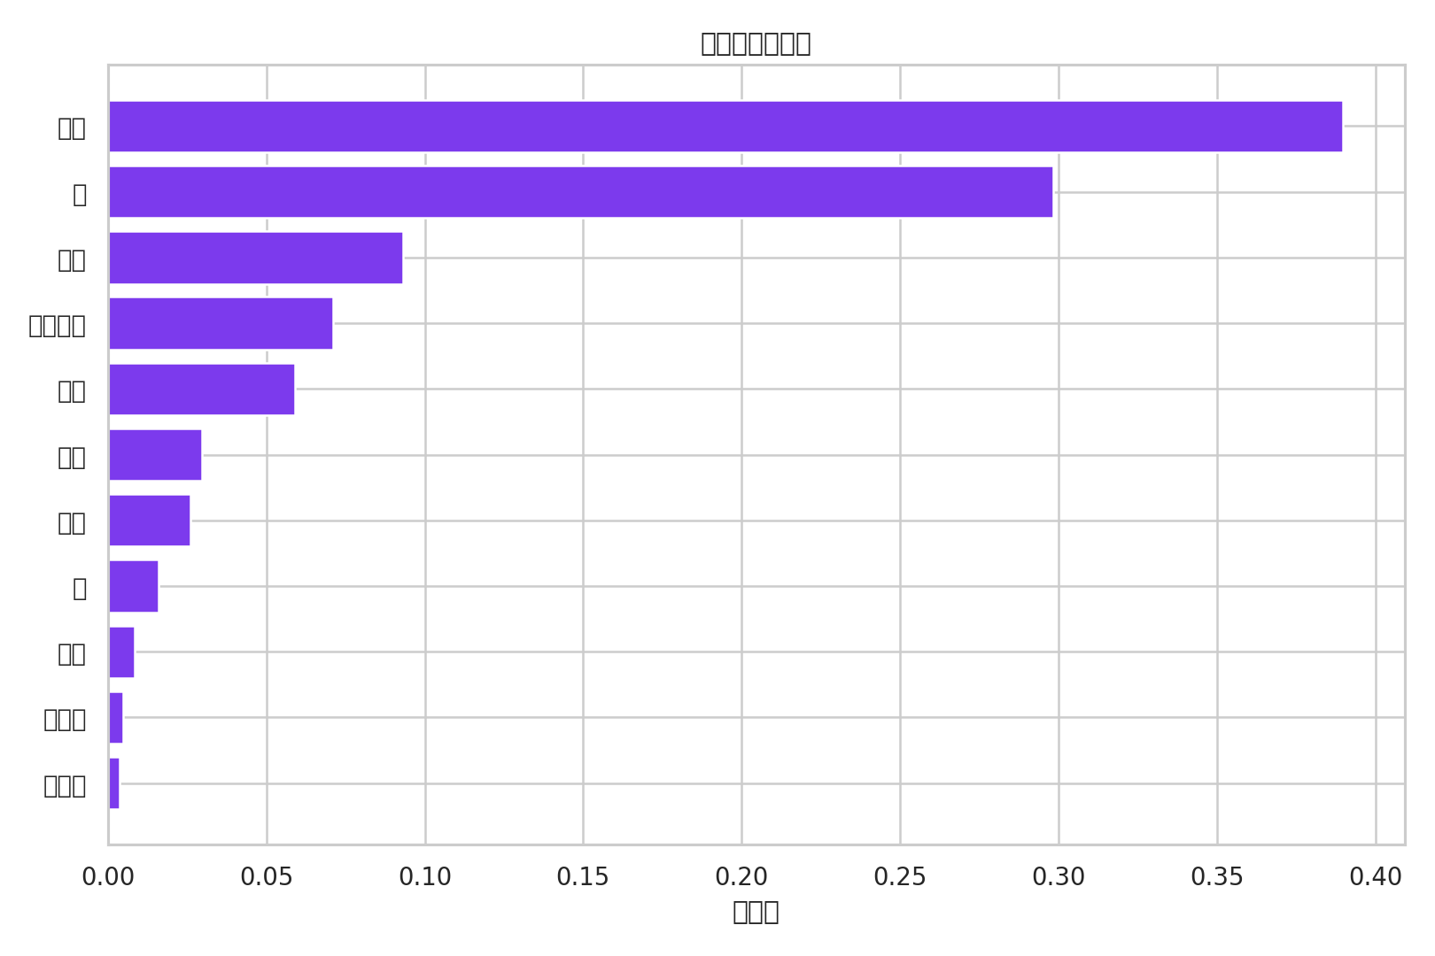
表 2 前 8 个重要特征
Unnamed: 0 | 重要性
气温 | 0.3897
年 | 0.2984
季节 | 0.0932
体感温度 | 0.0710
湿度 | 0.0589
天气 | 0.0296
风速 | 0.0262
月 | 0.0161

业务上，气温和体感温度直接影响用户骑行意愿，舒适天气下出行需求更高；年份特征反映共享单车系统规模和用户习惯随时间增长；季节与月份体现周期性需求变化；湿度、风速和天气体现不良气象条件对骑行行为的抑制作用。

五、模型全面评估
为了验证模型泛化能力，对最佳模型进行五折交叉验证，并绘制测试集真实值-预测值散点图和残差分布图。
表 3 五折交叉验证结果
模型 | RMSE均值 | RMSE标准差 | MAE均值 | MAE标准差 | R2均值 | R2标准差
梯度提升树 | 655.1167 | 42.7546 | 466.5776 | 14.7195 | 0.8819 | 0.0231

交叉验证 RMSE 均值为 655.12，标准差为 42.75；R² 均值为 0.8819，说明模型在不同数据划分下较稳定。
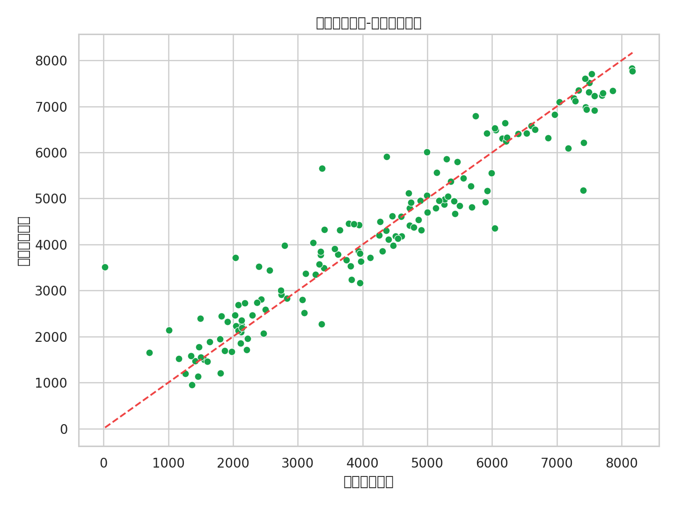
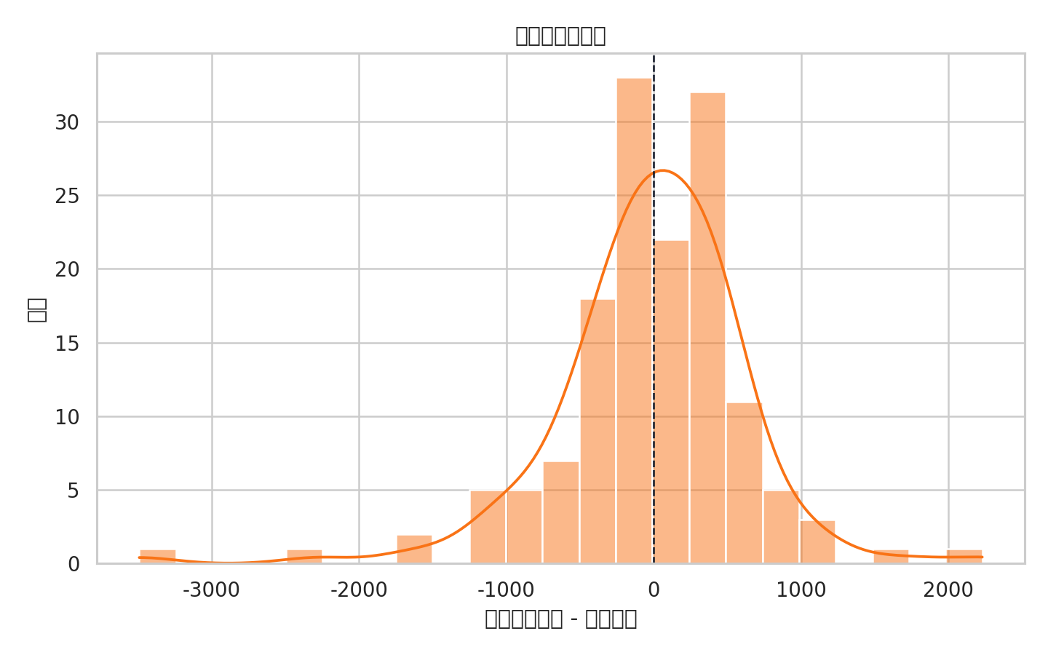
真实值-预测值散点大体分布在对角线附近，说明模型能较好拟合总体变化趋势。残差分布集中在 0 附近，表明模型不存在明显系统性偏差，但在极端低需求或高需求日期仍可能出现较大误差。

六、2013 年前 100 天预测结果
使用最终梯度提升树模型对预测集进行推断，2013 年前 100 天预测骑行量最小值为 1319，最大值为 6025，均值为 3775.15。完整结果已保存为 Excel 文件“2013前100天骑行量预测结果.xlsx”。
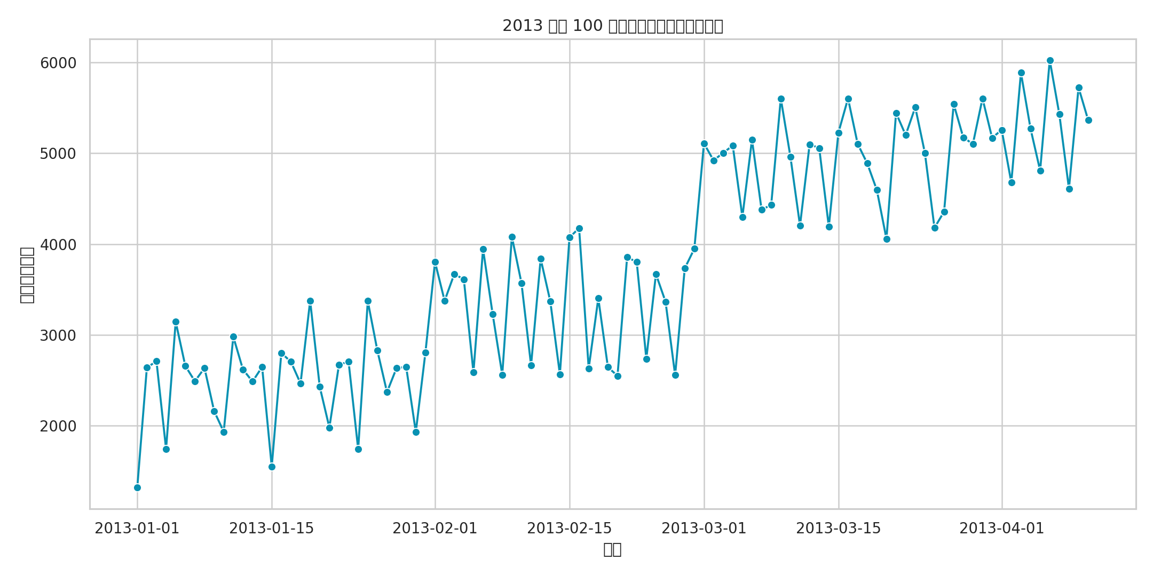
表 4 预测结果样例（前 10 天）
日期 | 季节 | 月 | 天气 | 气温 | 湿度 | 预测总骑行量
2013-01-01 | 1 | 1 | 2 | 0.3200 | 0.7800 | 1319
2013-01-02 | 1 | 1 | 1 | 0.2800 | 0.7200 | 2641
2013-01-03 | 1 | 1 | 1 | 0.3000 | 0.7500 | 2710
2013-01-04 | 1 | 1 | 2 | 0.2500 | 0.8000 | 1743
2013-01-05 | 1 | 1 | 1 | 0.3500 | 0.7000 | 3146
2013-01-06 | 1 | 1 | 1 | 0.3300 | 0.7300 | 2660
2013-01-07 | 1 | 1 | 2 | 0.2900 | 0.7600 | 2490
2013-01-08 | 1 | 1 | 1 | 0.3100 | 0.7100 | 2636
2013-01-09 | 1 | 1 | 1 | 0.2700 | 0.7400 | 2163
2013-01-10 | 1 | 1 | 2 | 0.2600 | 0.7900 | 1934

七、轻量级预测可视化系统
系统采用 Python tkinter 开发，程序文件为 bike_demand_gui.py。界面左侧提供季节、年份、月份、节假日、星期、工作日、天气、气温、体感温度、湿度、风速等输入项，右侧展示单场景预测结果与多场景对比表。
系统启动时加载 outputs/models/best_bike_demand_model.pkl，并对用户输入进行数字类型和归一化范围校验。用户可点击“预测单场景”获得预计日骑行量，也可将多组输入加入对比列表，用于比较不同天气或温度条件下的需求变化。
运行方式：在项目目录执行 `.venv/bin/python bike_demand_gui.py`。

八、结论
本课程设计完成了从数据读取、预处理、模型训练、模型比较、特征解释、交叉验证、未来预测到 GUI 系统开发的完整流程。实验结果表明，梯度提升树在该共享单车日骑行量预测任务中优于线性回归、随机森林、SVR 和神经网络，能够较好刻画天气、季节和时间因素与骑行需求之间的非线性关系。
后续可进一步引入节假日类型、降水量、重大活动、站点级空间信息等外部变量，并采用时间序列交叉验证或集成学习优化模型，以提升极端天气和异常日期下的预测鲁棒性。

